# 集装箱房（主体）工程报价邀请函

根据我公司住宿需求，拟开展新集装箱房工程建设，现就该集装箱房（主体）工程进行询价，特邀请贵单位参加。

一、项目概况

1、项目名称：东吴港区新集装箱房（主体）工程

2、项目地点：莆田市秀屿区东埔镇东吴港区1号。

二、工作内容、要求：

1、新集装箱房布置在生活区内呈“一”字型排列，布置两层，每层30个房间和3个上下楼梯，总共60间（打包箱）单人间宿舍，集装箱房规格约6*3*2.9m（打包箱）,室内设置独立卫生间，室外设宽1.8m玻璃幕墙走道，布置电房1间（打包箱），箱体主结构材质为Q235B镀锌冷轧型钢，墙板材料采用A1级不燃防火棉板，（集装箱房具体参数要求和布置见附件材料）。若被我公司选中后，施工单位应根据业主要求进一步提供优化设计方案。

**三、质量要求及付款方式**

1、工程质量必须达到合格标准，施工的材料需符合国家及行业相关标准，工程保修期一年。

2、本项目分两期支付工程款。一期：集装箱房全部主体材料到场后，乙方提交支付申请和发票后，经甲方验收后支付工程集装箱房总价款的40%。二期，待项目施工完毕并验收合格后，支付工程结算款97%，留3%作为工程质保金，待保修期结束后，无息返还。

**四、本次询价采用包干总价方式进行报价，本项目最高限价为187万元（含税）**。报价方式可按以下《报价表》进行填报。报价时应自行考虑相关人料机、差旅费、运输费、人员保险费、利润、税金等一切相关费用。我公司不因相关不确定因素影响而调整总价。报价单位应开具增值税专用发票，税率由报价单位自行考虑并填写在报价表。根据收到的报价材料，若存有不明之处，我公司可能会要求你单位作进一步的澄清和说明。**本项目不含税总价最低者为项目最优候选人，依次排序。**

**五、**贵单位可将投标报价文件及参数要求表和营业执照（集装箱制造、注册资本大于3000万元）、质量认证、法人身份证等材料**加盖本单位公章**并密封后，于**2023年1月16日10:00前送达（或邮寄**，快递包装外备注项目名称**）福建湄海港口发展有限公司党群部**，逾期不予受理。本项目相关文件如有不明之处，请及时来电咨询。

邀请人：福建湄海港口发展有限公司

地址：**福建省莆田市秀屿区东埔镇东吴港区1号**

邮 编：351152

经办人员：郑先生（电话：0594-5915074）

邮寄接收人：马小姐（电话：0594-5915069）

福建湄海港口发展有限公司

2023年 1 月9日

|  |  |  |  |  |  |  |  |  |  |  |  |  |  |  |
| --- | --- | --- | --- | --- | --- | --- | --- | --- | --- | --- | --- | --- | --- | --- |
| **东吴港区新集装房（主体）工程报价单** | | | | | | | | | | | | | | |
|  | | | | | | | | | | | | | | |
| **序号** | **品名** | | **规格** | | **数量** | | **单位** | | **单价 （元）** | | **金额 （元）** | | **备注** | |
| 1 | 集装房箱 | | 3000*6000*2900mm | | 61 | | 个 | |  | |  | | 60个房间+1个电房，房间含内置卫生间 | |
| 2 | 集装箱楼梯箱 | | 3000*6000*2900mm | | 6 | | 个 | |  | |  | |  | |
| 3 | 双跑楼梯 | | 与标箱相匹配 | | 3 | | 部 | |  | |  | | 含不锈钢扶手 | |
| 4 | 打包箱走道箱 | | 1800*6000*2900mm | | 28 | | 个 | |  | |  | | 承包单位进行优化布置，可根据业主要求调整 | |
| 5 | 打包箱走道箱 | | 1800*3000*2900mm | | 10 | | 个 | |  | |  | | 承包单位进行优化布置，可根据业主要求调整通道大门 | |
| 6 | 玻璃幕墙 | | 厚度(5+9+5)mm，63个集装箱走廊玻璃幕墙，铝材厚度≥1.5mm，面积约460m2 | | 460 | | 平方 | |  | |  | | 布局、颜色可根据业主要求调整 | |
| 7 | 玻璃弹簧平开门 | | 楼梯口铝合金中空玻璃，(5+9+5)mm，含雨遮，铝材厚度≥1.5mm。 | | 3 | | 扇 | |  | |  | | 承包单位进行优化布置，可根据业主要求调整 | |
| 8 | 树脂瓦屋顶 | | 尺寸7700*99000，顶楼间隔20cm增加厚2.8mm树脂瓦屋顶，框架角钢、方钢连接。 | | 762.3 | | 平方 | |  | |  | | 可根据业主要求调整 | |
| 9 | **合计：** | | | | | | | | | |  | | **含税（ %）** | |
| 10 | **大写（人民币）：** | | | | | | | | | | | |  | |
| **备注** | **1.此价格含安装，含运费，含吊车，含税。 2.玻璃幕墙数量若有偏差，由承包单位承担完成。 3.工期：1个月，具体开工以业主通知为准。** | | | | | | | | | | | | | |
| **我公司郑重承诺能履行报价邀请函中所有的工作要求和内容，并能配合且按期完成本项目相关工作。** | | | | | | | | | | | | | | |
|  | |  | |  | |  | |  | |  | |  | |  |
|  | |  | |  | |  | | **报价单位：** | | | |  | | |
|  | |  | |  | |  | | **联系人：** | | | |  | | |
|  | |  | |  | |  | | **联系电话：** | | | |  | | |
|  | |  | |  | |  | | **日期：** | | | | **年 月 日** | | |

|  |  |  |  |  |  |  |  |
| --- | --- | --- | --- | --- | --- | --- | --- |
| **集装箱房主要结构参数要求表** | | | | | | | |
| **项目** | **详细描述** | | | | | | |
| 产品 规格 | 长*宽*高（mm） | | 打包箱L*B*H = 6000*3000*2900(内5840*2840*2500)； A走道箱L*B*H = 6000*1800*2900； B走道箱L*B*H = 3000*1800*2900； | | | | |
| 屋面形式 | | 平屋顶，有组织内排水 | | | | |
| 层数 | | ≤3层 | | | | |
| 设计 参数 | 结构设计使用年限 | | 20年 | | | | |
| 地面活载 | | 2.0KN/㎡ | | | | |
| 屋面活载 | | 0.5KN/㎡ | | | | |
| 风荷载 | | 0.6KN/㎡ | | | | |
| 抗震设防烈度 | | 7级 | | | | |
| 总目录 | 构件 | 名称 | 规格 | 材质 | 单位 | 数量 | 备注 |
| 打包箱 | 底框 | 底框横梁（长） | L*160*2.5 | 镀锌冷轧型钢，材质Q235B，宽度≥160mm | 条 | 2 |  |
| 底框纵梁（短） | B*160*2.5 | 镀锌冷轧型钢，材质Q235B，宽度≥160mm | 条 | 2 |  |
| 底框次梁 | 50*120*2992 | 镀锌几字型 | 条 | 7 |  |
| 面层 | 2840*5840*1.6 | PVC地板 | 片 | 1 |  |
| 基板 | 1165*2840*18 | 水泥纤维板，密度≥1.3g/cm³ | 件 | 5 |  |
| 顶框 | 顶框横梁(长) | L*180*2.0 | 镀锌冷轧型钢，材质Q235B，厚度≥2.0mm，宽度≥180mm | 件 | 2 |  |
| 顶框纵梁(短) | B*180*2.0 | 镀锌冷轧型钢，材质Q235B，厚度≥2.0mm，宽度≥180mm | 条 | 2 |  |
| 顶框次梁 | 60*40*B*1.2 | 方管,Q235B | 条 | 7 |  |
| 顶框次梁 | 20*20*L*1.2 | 方管,Q235B | 条 | 3 |  |
| 屋面板 | 620*L*0.476 | 镀铝锌彩钢板，颜色白灰色 （360度咬合，特殊防水法） | 片 | 1 |  |
| 屋面板 | 1200*L*0.476 | 镀铝锌彩钢板，颜色白灰色 （360度咬合，特殊防水法） | 片 | 2 |  |
| 保温棉 | 10±0.02 | 玻璃丝棉毡，单面带铝箔（燃烧性能为A1级不燃），容重≥14kg/m³ | 片 | 1 |  |
| 吊顶板 | 193*B*0.426 | 压型彩钢板，隐藏钉，颜色白灰色 | 套 | 1 |  |
| 角柱 | 立柱 | 210*150*2500*2.0 | 镀锌冷轧型钢，材质Q235B,高度≥2500mm，厚度≥2.0mm | 条 | 4 |  |
| 下水管 | φ50*H | PVC,内包 | 条 | 4 |  |
| 立面 | 墙板 | 墙板（窗上/下板） | 1440*1150*50 | 彩钢单面≥0.326彩卷橘皮纹、单面≥0.326彩卷光面，防水岩棉，(燃烧性能为A1级不燃，容重≥50kg/m³ | 片 | 2 |  |
| 墙板（标准） | 2540*1150*50 | 彩钢单面≥0.326彩卷橘皮纹、单面≥0.326彩卷光面，防水岩棉，(燃烧性能为A1级不燃，容重≥50kg/m³ | 片 | 13 |  |
| 隔板（卫生间、室内隔板） | 2540*1150*50 | 彩钢单面≥0.326彩卷橘皮纹、单面≥0.326彩卷光面，防水岩棉，(燃烧性能为A1级不燃，容重≥50kg/m³ | 片 | 4 |  |
| 门 | 单开门 | 840*2035 | 防火门 | 件 | 2 |  |
| 窗 |  | 1120*1100 /1400*1100 | 塑钢，防盗杆，中空玻璃 | 件 | 2 |  |
| 电 | 进电 | 工业插座 | 电压220V~250V | 国标 | 套 | 1 |  |
|  | 入户总电源线 | 4.0平方 | 单铜线，pvc，国标，正泰、太阳、公牛、德力西 | 米 | 约1 |  |
|  | 空调线 | 4.0平方 | 单铜线，pvc，国标，正泰、太阳、公牛、德力西 | 米 | 约1 |  |
|  | 插座线 | 2.5平方 | 单铜线，pvc，国标，正泰、太阳、公牛、德力西 | 米 | 约29 |  |
|  | 照明开关线 | 1.5平方 | 单铜线，pvc，国标，正泰、太阳、公牛、德力西 | 米 | 约14 |  |
|  | 高分断小型断路器 | DZ47-60 2P 36A | 国标，品牌：正泰、太阳、公牛、德力西 | 个 | 1 |  |
| 用电 | 照明灯 | 1200*36W | 双管条形灯，国标，欧普、恩善、木林森 | 个 | 1 |  |
|  | 照明灯 | 300*300*60w | 方型或圆形灯，国标， | 个 | 3 | 含走廊 |
|  | 插座 | 10A | 五孔插座，国标，正泰、太阳、公牛、德力西、TCL | 个 | 5 |  |
|  | 插座 | 16A | 三孔空调、热水器插座，国标，正泰、太阳、公牛、德力西、TCL | 个 | 2 |  |
|  | 插座 | 10A | 单联开关，国标，正泰、太阳、公牛、德力西、TCL | 个 | 1 |  |
| 水 | 给排水 | 进水 | 给水管国标DN32、DN25等PPR | （含洗手台、马桶、热水器、洗衣机给水管及角阀等，布管由施工单位优化设计） | 米 | 10 |  |
| 排水 | 出水管DN110,DN75、DN55等不同管径pvc | 国标 | 米 | 10 |  |
| 洗手盆 | 宽约450浴室柜套装（镜子、陶瓷洗手盆、铝合金柜） | 套 | 1 |  |
| 马桶 | 天利和、宝马等或同等级以上马桶 | 个 | 1 |  |
| 楼梯 | | 双跑楼梯 |  | 踏步板上下：各9步，3mm厚花纹钢板 | 套 | 3 |  |
| 双跑转向台 |  | 约（1100~1500）mm*2830mm | 套 | 3 |  |
| **走道箱主材与打包箱用料一致** | | 立柱 | 150mm*210mm*2.3mm | 镀锌冷轧型钢，材质Q235B,高度≥2500mm，厚度≥2.0mm | 条 | 4 |  |
| 吊顶板 | 193*B*0.426 | 压型彩钢板，隐藏钉，颜色白灰色 | 套 | 1 |  |
| **玻璃幕墙** | | 明框幕墙中空 | （6000-210*2）*2550*28个 （3000-210*2）*2550*7个 | 厚度(5+9+5)mm，63个集装箱走廊玻璃幕墙，铝材厚度≥1.5mm，面积约460m2，品牌：闽发、伟业、凤铝、东胜、兴发、鹏图 | 平米 | 460 | 偏差部分由承包单位自行承担 |
| 油漆 | | 环保漆 | 采用底层+面层≥100μm烤漆、静电喷塑 |  |  |  |  |
| **采用标准化施工，使用符合国家标准的设备及配件；包含其他未写明的应配零件及管材、踢脚线等；**  **以上数量仅供参考，若数量及尺寸存有偏差，由承包人自行在报价中考虑和承担。** | | | | | | | |

附件：

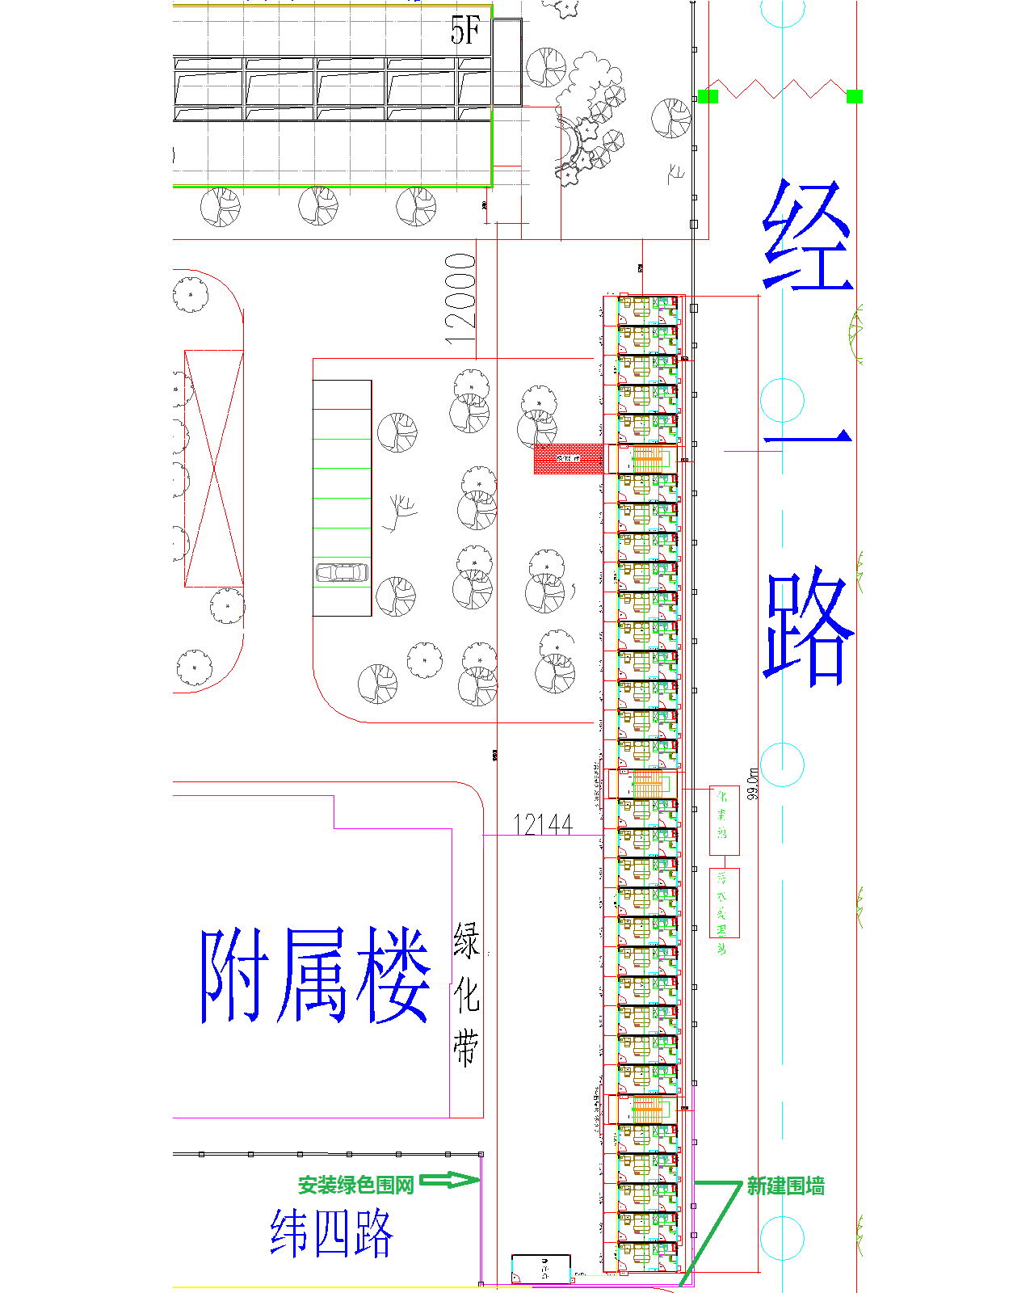

新集装箱房总平面图

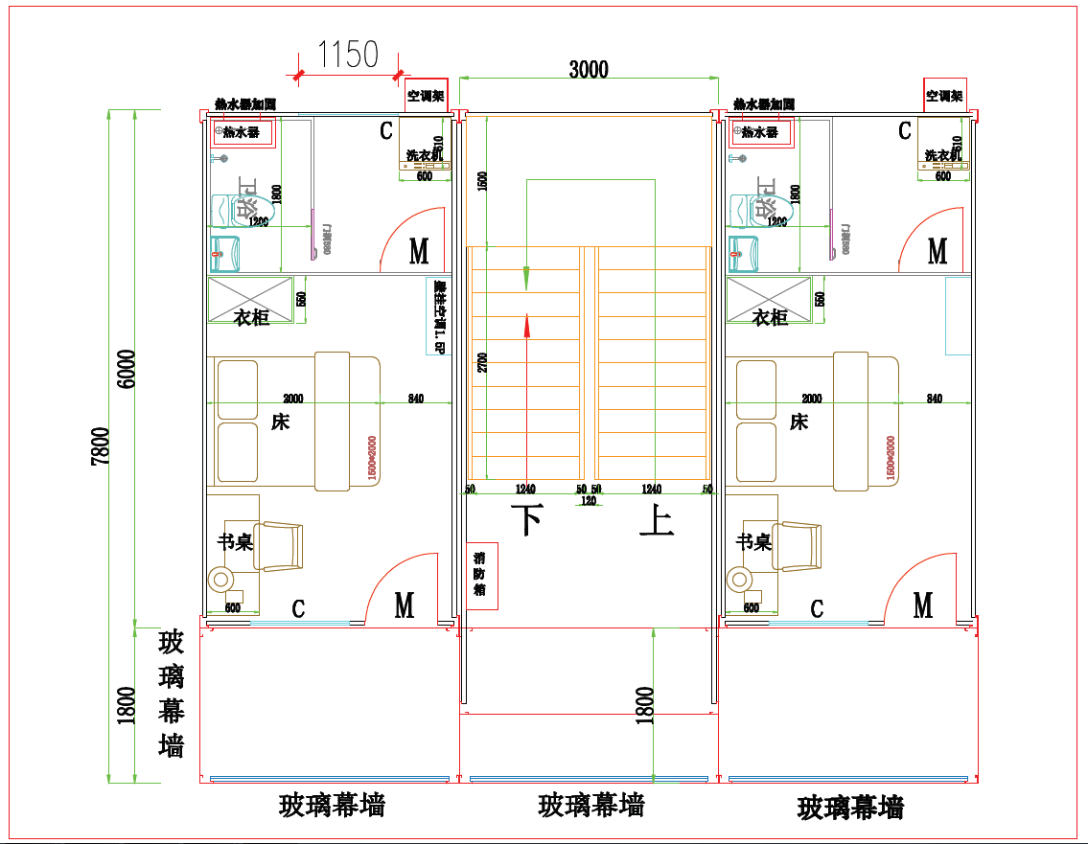集装箱房室内布局图

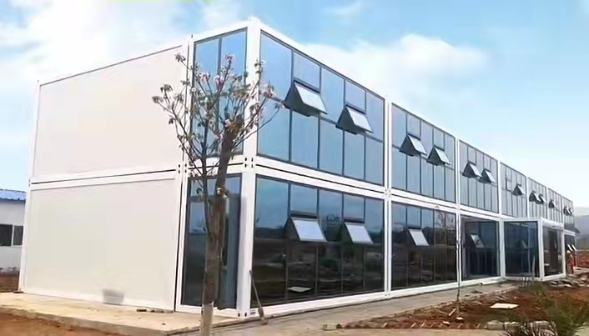

建设外观（参考图）